Załącznik do Uchwały Nr XXVII/155/17
Rady Miejskiej w Miejskiej Górce
z dnia 20 grudnia 2017r.

GMINNY PROGRAM

PRZECIWDZIAŁANIA NARKOMANII

NA ROK 2018

DLA GMINY MIEJSKA GÓRKA



SPIS TREŚCI

Wstęp

I. Charakterystyka Gminy Miejska Górka str. 4

II. Diagnoza problemów narkotykowych w gminie

- Mapa źródeł informacji i podjęte działania str.6
- Efekty działań str.7
- Analiza intersariuszy str.13
- Analiza SWOT str.13

III. Plan

- Drzewo problemów str.14
- Drzewo celów str.15
- Cel główny str.16
- Cele szczegółowe str.16
- Zadania i preliminarz kosztów tych zadań str.17

IV. Realizacja i zasady finansowania

- System zarządzania programem str.18
- System monitoringu str.18
- System ewaluacji str.19
- Zasady finansowania str.19

WSTĘP

Regulacje prawne Wspólnoty Europejskiej w zakresie profilaktyki narkomanii zaczęły obowiązywać w naszym kraju od maja 2004 roku. Zjawisko używania nielegalnych substancji psychoaktywnych zawiera w sobie, problem niemedycznego konsumowania różnego typu leków i substancji objętych kontrolą prawa międzynarodowego. Obecne analizy skupiają się przede wszystkim na zagrożeniach niesionych przez dożylnie wstrzykiwanych pochodnych amfetamin i opoidów. Inne środki nielegalne jak: ekstazy, substancje lotne i konopie również wpływają na stan ogólnego zagrożenia zdrowotnego społeczeństwa. Ponieważ używanie narkotyków jest zjawiskiem nielegalnym i ukrywanym, stąd jest rzeczą utrudnioną obserwowanie zarówno zmieniających się wzorów ich używania, jak i nowo pojawiających się niekorzystnych konsekwencji zdrowotnych. Coraz więcej państw akceptuje profilaktykę, terapię, redukcje szkód i represję jako cztery filary strategii polityki antynarkotykowej. Narkotyki wymagają zajmowania się nimi w sposób realny i odpowiadający dynamice. Złożoność problematyki narkotykowej polega na przenikaniu wątków związanych z problematyką zdrowia, zagadnień społecznych, ekonomicznych i aspektów bezpieczeństwa (otwarte granice).
Podstawy prawne rozwiązywania problemów społecznych:
- Ustawa z dnia 29 lipca 2005 r. o przeciwdziałaniu narkomanii( Dz.U. z 2016r poz.224 z poźn. zm.).
- Ustawa z dnia 26 października 1982 r. o wychowaniu w trzeźwości i przeciwdziałaniu alkoholizmowi( Dz.U. z 2016 poz.487).
- Ustawa z dnia 11 września 2015r. o zdrowiu publicznym( Dz.U. z 2015r. poz.1916).
- Rozporządzenie Ministra Edukacji Narodowej z dnia 27 sierpnia 2012 r. w sprawie zakresu i form prowadzenia w szkołach i placówkach systemu oświaty działalności wychowawczej, edukacyjnej, informacyjnej i profilaktycznej w celu przeciwdziałania narkomanii(Dz.U. z 2015r.poz.1249)
- Rozporządzenie Rady Ministrów z dnia 4 sierpnia 2016r. w sprawie Narodowego Programu Zdrowia na lata 2016-2020( Dz.U. z 2016r.poz.1492).

Podstawą do nakreślenia kierunków działań w niniejszym Programie jest lokalna diagnoza dotycząca używania narkotyków oraz wiążących się z tym problemów społecznych. Gminny Program Przeciwdziałania Narkomanii na rok 2018 wpisuje się w cele i zadania Strategii Rozwiązywania Problemów Społecznych Gminy Miejska Górka na lata 2014-2020 .Program uwzględnia cele operacyjne dotyczące przeciwdziałania narkomanii, określone w Narodowym Programie Zdrowia.

I. Charakterystyka Gminy Miejska Górka

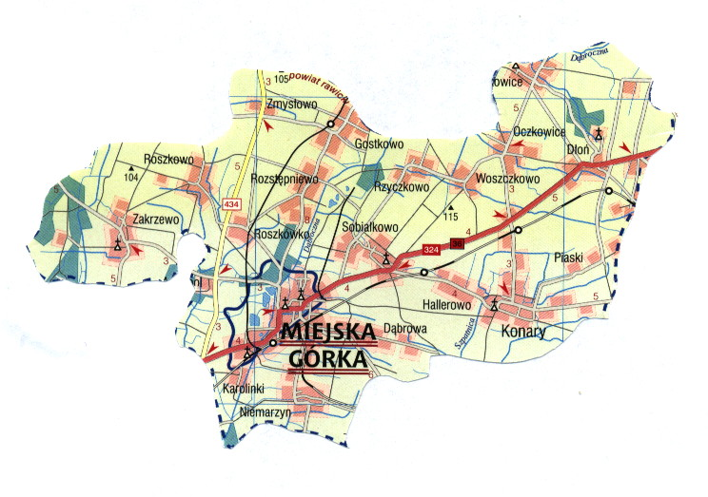
Gmina Miejska Górka położona jest w południowo-zachodniej części Wielkopolski i należy do powiatu rawickiego. Obszar gminy leży w dorzeczu Baryczy i przecina go rzeka Dąbroczna. Przez obszar gminy przebiegają dwie główne drogi dające powiązania z systemami komunikacyjnymi: krajowym (droga nr 36) oraz wojewódzkim (droga nr 434). Graniczy z gminami: Rawicz, Bojanowo, Jutrosin, Pakosław, Pępowo, Krobia i Poniec.

Zajmuje powierzchnię 103,6 km².
W okolicy Miejskiej Górki ziemia jest w miarę urodzajna, 53% to grunty rolne.
Lasy, zadrzewienia, zakrzewienia stanowią 3,3% powierzchni ogólnej gminy i miasta Miejska Górka. Brak tu rezerwatów przyrody, które stanowiłyby fragment lasów.
Jest to gmina miejsko – wiejska. W jej skład wchodzą:
- miasto Miejska Górka
- 17 wsi sołeckich.
Gmina Miejska Górka liczy 9586 ludności, w tym w mieście jest 3269 mieszkańców, (stan na 06.12.2017 rok).Bezrobocie w powiecie kształtuje się na poziomie 5%.
Na terenie gminy Miejska Górka znajdują się: 4 przedszkola, 4 szkoły podstawowe, klasy gimnazjalne, ,Branżowa Szkoła Zawodowa I stopnia, Liceum Ogólnokształcące , Liceum Ogólnokształcące dla Pracujących.

Zestawienie liczby uczniów
Rok szkolny 2017/2018

Liczba dzieci w przedszkolach i oddziałach przedszkolnych tzw. zerówka | 303
Liczba uczniów szkół podstawowych: ”1-7” | 769
Liczba uczniów gimnazjów | 198
Liczba uczniów szkół ponadgimnazjalnych | 254
Ogółem | 1524

Miejska Górka to ośrodek życia kulturalnego. Każdy z mieszkańców miasta i gminy może korzystać z bogatych propozycji spędzania wolnego czasu i różnych form edukacji kulturalnej proponowanych przez Ośrodek Kultury, Sportu i Aktywności Lokalnej. Od 1992 roku ukazuje się czasopismo lokalne „Wiadomości Miejskogóreckie”. Ośrodek Kultury prowadzi różne formy działalności kulturalnej poprzez, organizacje wystaw, konkursów wycieczek, rajdów rowerowych, koncertów muzycznych oraz cyklicznych imprez. Kompleks boisk sportowych na ,,Orliku” oraz prężnie działający Klub sportowy ,,Sparta” zapewnia wiele sportowych zmagań z piłką. Dobrze funkcjonują organizacje pozarządowe, stowarzyszenia i kluby. Należą do nich między innymi: Towarzystwo Sympatyków Baseball, Towarzystwo Turystyczne ,,Tramp”, Klub szachowo-warcabowy, Koło PZW ,,Balaton”, Stowarzyszenie ,,Okoń”, Koło Ju-Jitsu i Judo, Stowarzyszenie Dzieci i Osób Niepełnosprawnych, Uniwersytet II Wieku, Klub Seniora, Koło śpiewu im. Bolesława Dembińskiego, Klub Seniora, Koła Gospodyń Wiejskich.

Gmina Miejska Górka posiada bardzo dobrą infrastrukturę techniczną: jest zwodociągowana i zelektryfikowana w 100%. Miasto Miejska Górka oraz niektóre wioski należące do gminy posiadają gazociąg. W październiku 2008 r. otwarto Oczyszczalnie Ścieków. Na terenie gminy prowadzona jest selektywna zbiórka śmieci.

II. Diagnoza problemów narkotykowych występujących na terenie Miasta i Gminy Miejska Górka.

1.Mapa źródeł informacji .

Pierwsze badanie w Gminie Miejska Górka były przeprowadzane w 1998 roku następne w 2007 roku.
Najnowszą lokalną diagnozę, monitoring oraz strategię problemów uzależnień i innych zagrożeń społecznych dla Miasta i Gminy Miejska Górka przeprowadziła w listopadzie 2013r firma „Ekspertyzy – Edukacja – Terapia EKSTER” Anna Hryszkiewicz z Opolna Zdrój. Firma posłużyła się badaniami próby z populacji uczniów ze szkół w gminie Miejska Górka (dziewcząt i chłopców) w trzech grupach wiekowych - 184 uczniów:
- uczniowie klasy VI szkół podstawowych
- uczniowie klas III gimnazjów
- uczniowie klas II szkół ponadgimnazjalnych
- sonda uliczna dla dorosłych osób -120osób
- wywiady ze sprzedawcami lub właścicielami punktów sprzedaży napojów alkoholowych (15 punktów sprzedaży)

Raport pozwolił modelować i poprawiać zaplanowane zadania, aby były bardziej skuteczne i celowe. Lata 2008-2012 oraz 2014-2017r uzupełnienia danych analizowano z informacji z Ośrodka Pomocy Społecznej w Miejskiej Górce oraz Policji.

- Efekty działań, dane z raportu z 2013 r. poglądy i postawy wobec narkotyków.

Na podstawie opracowanego Raportu wśród młodzieży Gminy Miejska Górka wynika, iż problem zażywania narkotyków przez rówieśników traktowany jest marginalnie.
Ile osób z twojego środowiska zażywa narkotyki | Szk. podst.  VI kl. |  | Gimnazjum  III kl. |  | Szk. pogimn.  II kl.
większość | 2 | % | 0 | % | 0 | %
około połowy | 0 | % | 3 | % | 0 | %
mniejszość | 3 | % | 21 | % | 23 | %
pojedyncze przypadki | 2 | % | 28 | % | 30 | %
nikt | 93 | % | 48 | % | 47 | %

Na pytanie: ile osób z twojego środowiska zażywa narkotyki, najwięcej ankietowanych młodych ludzi odpowiadało, że nikt - 93% uczniów szkół podstawowych, 48% uczniów gimnazjum, 47% uczniów szkół ponadgimnazjalnych. Młodzi ludzie jeśli już dostrzegają takie zjawiska, to głównie jako pojedyncze przypadki.

„Czy kiedykolwiek miałeś kontakt z jakimiś środkami odurzającymi?”

Kontakt z środkami odurzającymi miało 3% szóstoklasistów, co czternasty uczeń III klasy gimnazjum i co piąty z uczniów II klas szkół ponadgimnazjalnych.

Najczęściej zażywane środki odurzające przez młodzież Gminy Miejska Górka
Klasa  Rodzaj środka | Szkoły  podstawowe  kl. VI |  | Gimnazjum Kl. III |  |  |  | Szkoły ponadgimn. Kl. II
Klasa  Rodzaj środka |  |  | MIEJSKA GÓRKA |  | ESPAD-2011r.  (ogólnopolskie) |  | MIEJSKA GÓRKA |  | ESPAD-2011r.  (ogólnopolskie)
środki nasenne bez wiedzy lekarza | 0 | % | 3 | % | 15 | % | 2 | % | 17 | %
środki wziewne | 3 | % | 5 | % | 9 | % | 2 | % | 6 | %
marihuana lub haszysz | 3 | % | 7 | % | 24 | % | 12 | % | 37 | %
amfetamina | 0 | % | 0 | % | 5 | % | 2 | % | 8 | %
ecstasy | 0 | % | 0 | % | 3 | % | 2 | % | 5 | %
heroina | 0 | % | 0 | % | 1 | % | 0 | % | 1 | %
kokaina | 0 | % | 1 | % | 3 | % | 2 | % | 3 | %
relevin* | 0 | % | 0 | % | 2 | % | 0 | % | 2 | %
LSD lub inne halucynogeny | 0 | % | 0 | % | 3 | % | 0 | % | 3 | %
inne | 0 | % | 0 | % | - |  | 4 | % | -

Najczęściej używanym przez uczniów środkiem odurzającym jest marihuana (3% uczniów szkół podstawowych, 7% uczniów gimnazjum, 12% uczniów szkół ponadgimnazjalnych). Towarzyszy temu często przekonanie młodych ludzi o małej szkodliwości tego środka, co jest błędne, gdyż większość osób biorących groźniejsze środki odurzające zaczynała od tzw. miękkich narkotyków (marihuany i haszyszu).

Czy miałeś kontakt ze środkami odurzającymi: | Szk. podst.  VI kl. |  | Gimnazjum  III kl. |  | Szk. pogimn.  II kl.
kiedykolwiek | 3 | % | 14 | % | 21 | %
W ciągu ostatnich 12 miesięcy | 3 | % | 8 | % | 18 | %
W ciągu ostatnich 30 dni | 0 | % | 2 | % | 5 | %

Kontakt z narkotykami w ciągu ostatnich 30 dni miało 2% badanych gimnazjalistów i 5% uczniów szkół ponadgimnazjalnych. W ciągu ostatnich 12 miesięcy do kontaktu z narkotykami przyznało się 3% sześcioklasistów, 8% gimnazjalistów i 18% uczniów szkół ponadgimnazjalnych. Kiedykolwiek kontakt ze środkami odurzającymi miało 3% badanych uczniów szkół podstawowych, 14% uczniów gimnazjum oraz 21% uczniów szkół ponadgimnazjalnych.
A zatem można powiedzieć, iż jeśli chodzi o kontakty z narkotykami, młodzież ze szkół gminy Miejska Górka wypada korzystnie na tle swoich rówieśników z innych regionów Polski.
Jednym ze sposobów walki z narkomanią, reagowania na rozmaite zjawiska społeczne oceniane jako szkodliwe i niepożądane jest skuteczna profilaktyka.
Profilaktyka polega na przedsięwzięciu środków ostrożności w obliczu zagrożeń i dlatego jest znacznie bardziej opłacalna niż kosztowne działania zaradcze konieczne w sytuacji, gdy zaskakująco wzrasta skala wcześniej nie dostrzeganych lub bagatelizowanych niepożądanych zjawisk. Mamy profilaktykę uniwersalną - ukierunkowana na całą populację, profilaktykę selektywną - ukierunkowana na jednostki i grupy zwiększonego ryzyka demonstrujące pierwsze symptomy problemów alkoholowych.

DOPALACZE
Rok 2015 był przełomowy w tematyce Dopalaczy, ponieważ w miesiącach wakacyjnych
doszło do licznych zatruć młodych ludzi mimo informacji w mediach.
Sytuacja ta skłoniła nas do przeprowadzenia licznych warsztatów i spotkań z młodzieżą gimnazjalną, nauczycielami, rodzicami oraz organizacjami działającymi w obszarze promocji zdrowia i profilaktyki. Realizowano projekt ,,Dopalacze” Fundacji ETOH współfinansowany przez Urząd Marszałkowski. W projekcie uczestniczyła grupa 15 osobowa składająca się z dyrektorów szkół i Ośrodka Kultury, rzecznika Policji, pracowników OPS, pedagogów szkolnych, wychowawcy świetlicy opiekuńczo-wychowawczej, członków Gminnej Komisji Rozwiązywania Problemów Alkoholowych. Temat dopalaczy i innych środków psychoaktywnych omawiany jest podczas realizacji programu profilaktycznego ,,Odlot" oraz ,,Archipelagu Skarbów" realizowanego w klasach gimnazjalnych.

W badaniach przyjrzeliśmy się problemowi dopalaczy-dane z diagnozy 2013r.

Odpowiedź TAK | KLVI | KL.III  gimnazjum | KL.II szkół  Ponadgimn.
Czy wiesz, gdzie można kupić dopalacze? | 23% | 22% | 18%
Czy uważasz, że dostęp do dopalaczy jest łatwy? | 30% | 45% | 43%
Czy miałeś kiedykolwiek kontakt z dopalaczami? (zażywanie) | 5% | 4% | 11%

Młodzież ma pełną orientację odnośnie rynku dopalaczy, natomiast kontakt z tymi substancjami mają raczej charakter sporadyczny.
W 2017 roku na podstawie informacji ze szkół wśród młodzieży szkolnej w Gminie Miejska Górka nie zanotowano przypadków zatruć czy brania tych środków.
Policja zanotowała 7 przypadków przestępstw narkotykowych wśród dorosłych .

Czy uważasz, że dopalacze są szkodliwe i czy wiążą się z dużym ryzykiem zdrowotnym?

Nie ma ryzyka lub jest bardzo małe | 1%
Ryzyko jest średnie | 17%
Jest duże ryzyko | 65%
Nie wiem | 17%

Większość uczniów jest przekonana o szkodliwości zażywania dopalaczy.

Na pytanie, Czy uczniowie spotkali osobę która, rozprowadza narkotyki ?

Badani sześcioklasiści odpowiedzieli tak ale poza szkołą 10%.
Wśród gimnazjalistów 2% spotkało taką osobę w szkole a poza szkołą 21% badanych i wśród uczniów szkół ponadgimnazjalnych 18% z nich spotkało osobę rozprowadzającą narkotyki w szkole, a poza nią 26% ankietowanych.

W SZKOLE:
 | Szk. podst.  VI kl. |  | Gimnazjum  III kl. |  | Szk. pogimn.  II kl.
tak | 0 | % | 2 | % | 18 | %

POZA SZKOŁĄ:
 | Szk. podst.  VI kl. |  | Gimnazjum  III kl. |  | Szk. pogimn.  II kl.
tak | 10 | % | 21 | % | 26 | %

Dostępność do narkotyków w Gminie Miejska Górka ma niebagatelny wpływ na sięganie po nie. Młodzież została zapytana: „Gdzie według ciebie można kupić narkotyki?”
Nie znam takich miejsc | 45 | %
Ulica, park | 6 | %
Szkoła | 3 | %
Dyskoteka, pub | 36 | %
Mieszkanie dealera | 14 | %
Inne miejsca | 14 | %

Ankietowani młodzi ludzie są przekonani, iż najłatwiej można kupić narkotyki na dyskotece lub w pubie, ale z kupnem substancji psychoaktywnych w innych miejscach (mieszkanie dealera, inne miejsca) też nie ma trudności. Odpowiedzi te świadczą o tym, iż ta część uczniów nie jest prawdopodobnie zainteresowana dostępem do substancji psychoaktywnych. Wynika to z ogólnej wiedzy młodych ludzi.

Poglądy mieszkańców na temat narkomanii

Zdecydowana większość osób dorosłych, bo 83% ankietowanych odpowiedziało leczyć, 9 % to zwolennicy karania za posiadanie narkotyków, 12 % - nie podejmować żadnych decyzji.
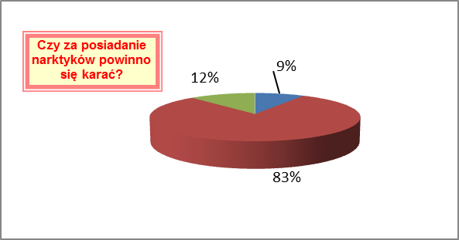

Z Raportu Badań realizowanych przez Firmę „Ekspertyzy-Edukacja-Terapia EKSTER” wynika, iż od poprzednich badań na temat narkomanii przeprowadzonych w 1998 roku skala tego zjawiska nieco wzrosła a dotyczyła młodzieży gimnazjalnej i ponadgimnazjalnej. Powołując się na aktualne badania ESPAD i tak wypada korzystnie.

Ocena dostępności poszczególnych substancji jako bardzo znacznej (substancje bardzo łatwe do zdobycia) w świetle badań w Polsce - ESPAD 2015r.

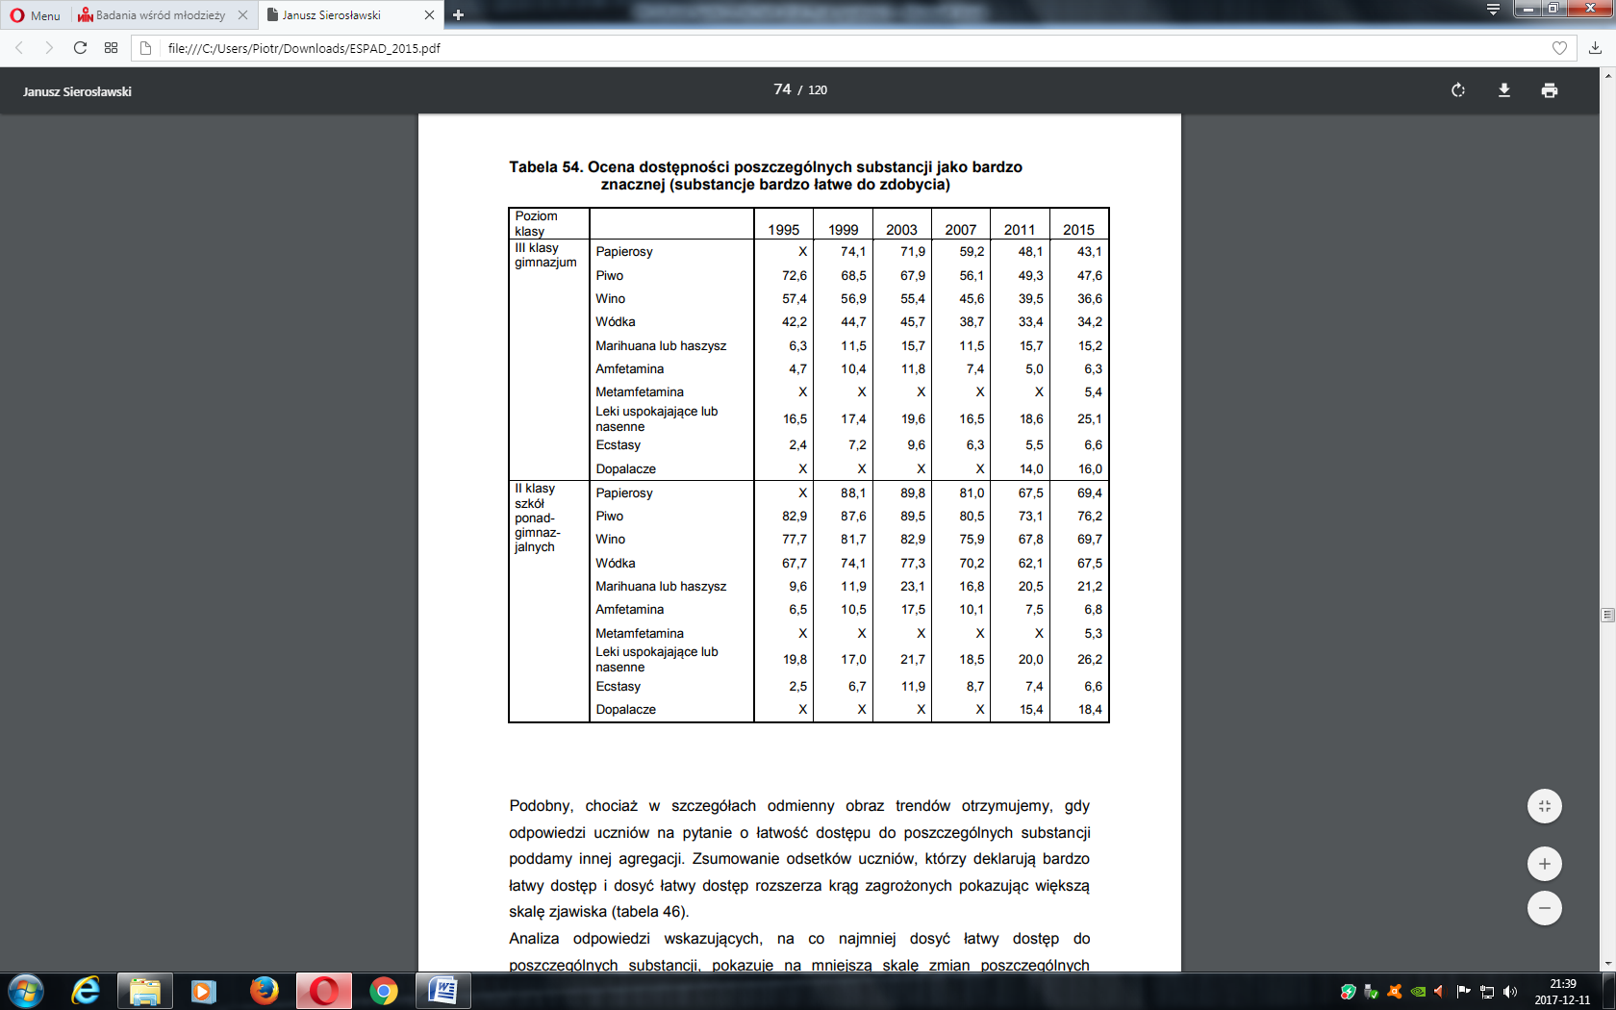

W związku z powyższym w celu ograniczenia używania narkotyków, eksperymentowania stosować należy oddziaływania profilaktyki uprzedzającej pierwszorzędowej - obecnie określanej jako uniwersalnej zwłaszcza w w/w grupie uczniów opierając się na profesjonalnych i rekomendowanych programach profilaktycznych. Programami profilaktycznymi powinna objęta być cała populacja uczniów klas gimnazjalnych jak i ponadgimnazjalnych. Fakty i mity należy też omawiać już w klasach szóstych szkół podstawowych.

- Analiza interesariuszy

a) beneficjenci - czyli osoby i organizacje, dla których program jest realizowany (które będą
odnosiły z niego bezpośrednie i pośrednie korzyści)

- młodzież,
- rodzice,
- nauczyciele,
- wolontariusze.
b) partnerzy
- Ośrodek Pomocy Społecznej,
- szkoły,
- radni,
- Służba zdrowia,
- przedsiębiorstwa,
- młodzież,
- policja,
- GKRPA,
- Czasopismo lokalne „Wiadomości Miejskogóreckie”
- wolontariusze.
c) przeciwnicy
- rodzice,
- młodzież.

4. Podsumowanie – analiza SWOT

Celem wykonania analizy SWOT jest uporządkowanie informacji i przekonań na temat analizowanego obszaru po to, aby w sposób możliwie obiektywny ocenić, jaka jest obecna sytuacja i jakim potencjałem dysponujemy.
S – silne strony
- przygotowana merytorycznie kadra
- środki finansowe na realizację programu
- poparcie ze strony Radnych i Burmistrza
- rzetelna diagnoza problemów

W – Słabe strony
- brak liderów młodzieżowych i wolontariuszy

O – możliwości
- pozyskiwanie środków finansowych z zewnątrz np. środki unijne, sponsorzy
- ogólnopolskie akcje profilaktyczn

T – zagrożenia
- dyskoteka w Konarach
- dealerzy
- wpływ grupy rówieśniczej (zwłaszcza w gimnazjum)
- sprzeciw niektórych rodziców i części młodzieży

III. PLAN.

- Drzewo Problemów

PROBLEM GŁÓWNY

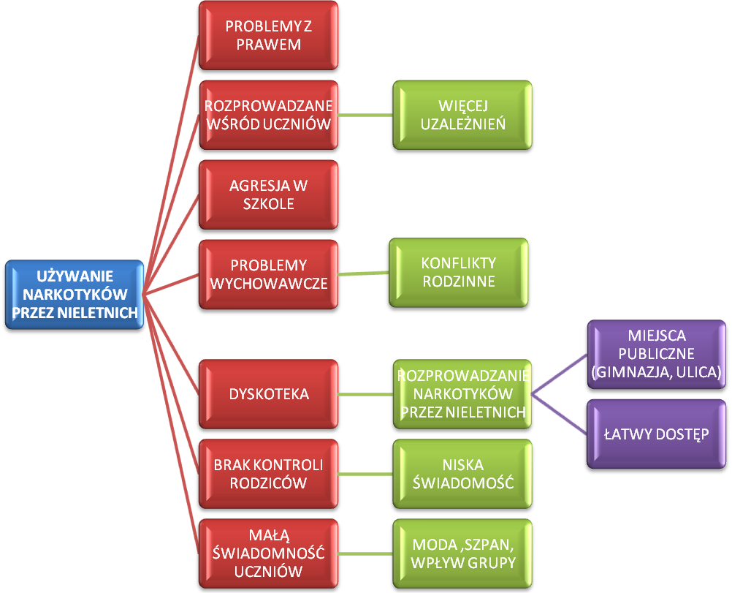

SKUTKI

PRZYCZYNY

- Drzewo celów

SKUTKI

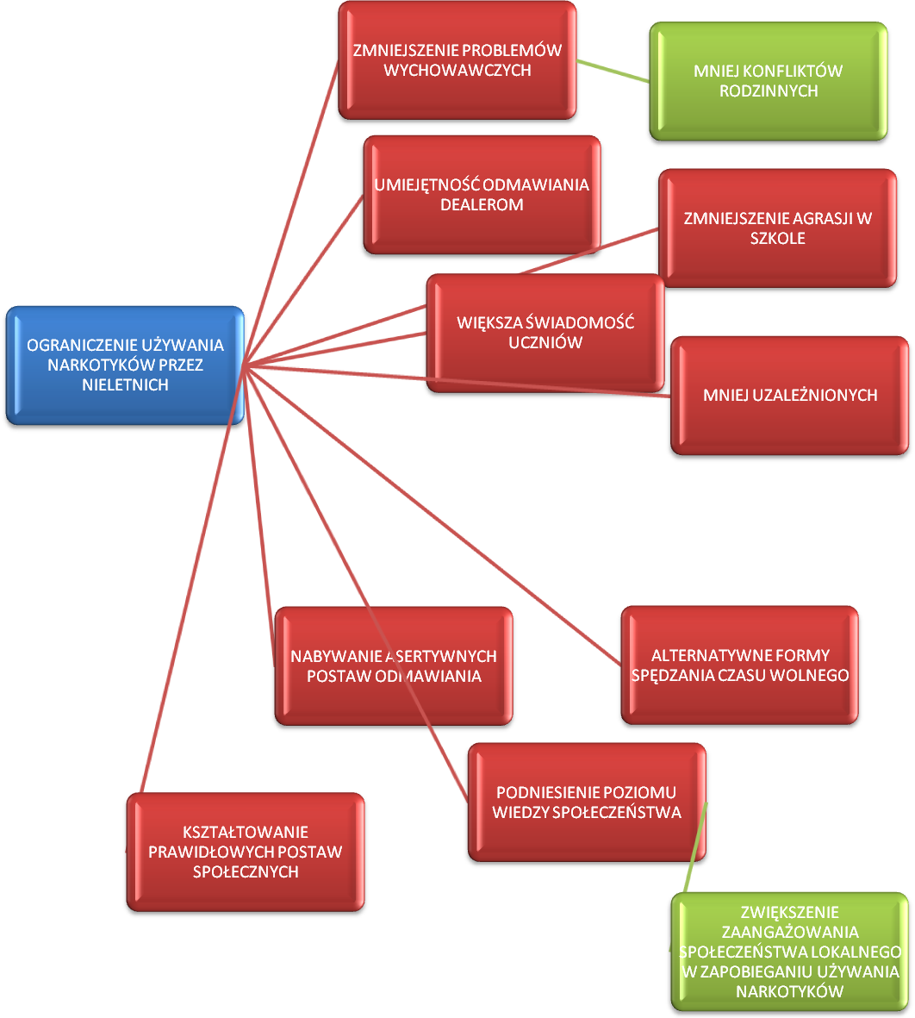
CEL GŁÓWNY

PRZYCZYNY

Krajowy Program Przeciwdziałania Narkomanii będący częścią Narodowego Programu Zdrowia na lata 2016-2020 zakłada zadania, gdzie celem głównym jest:

,,Ograniczenie używania narkotyków i związanych z tym problemów społecznych i zdrowotnych”

Realizacja założonego celu dotyczy zadań w obszarze:
- - Profilaktyki
- - Leczenia, rehabilitacji, ograniczenia szkód zdrowotnych i reintegracji społecznej
- - Ograniczenia podaży
- - Współpracy międzynarodowej
- - Badań i monitoringu

Analizując Raport Zagrożeń dla Gminy Miejska Górka oraz dane z Policji założono, że
działania będą dalej prowadzone w obszarze Profilaktyki uniwersalnej.

3. Cel główny (strategiczny) programu

Ograniczenie używania narkotyków przez nieletnich w gminie Miejska Górka.

Cel główny programu realizowany będzie na terenie Miasta i Gminy Miejska Górka w obszarze profilaktyki I – rzędowej – uniwersalnej.
W założeniach programu oparte działania mają na celu zmniejszenie popytu na środki odurzające poprzez działania edukacyjno-informacyjne, rekomendowane i autorskie programy profilaktyczne w środowisku nauczycieli, uczniów i rodziców i społeczności lokalnej.

4. Cele szczegółowe

- Podniesienie poziomu wiedzy społeczeństwa na temat narkomanii.
- Zwiększenie zaangażowania społeczności lokalnej w zapobieganiu zażywania środków psychoaktywnych.
- Zwiększenie świadomości uczniów na temat środków psychoaktywnych.
- Podniesienie poziomu wiedzy na temat HIV, HCV i innych chorób związanych z używaniem narkotyków i nowych środków psychoaktywnych

5. Zadania w ramach poszczególnych celów szczegółowych oraz preliminarz kosztów

Ad.I
Organizacja szkoleń edukacyjno-informacyjnych dla rodziców i nauczycieli -programy oparte o strategie rozwijania umiejętności wychowawczych
- Udział w kampaniach edukacyjnych nt. profilaktyki narkomanii.
- Współpraca z przedstawicielami mediów.
- Zakup materiałów informacyjno-edukacyjnych
Przewidziany koszt - 4.000 zł

Ad .II
Organizacja i finansowanie szkoleń - podnoszenie kwalifikacji osób realizujących zadania profilaktyczne -nauczyciele, członkowie GKRPA, Policja, przedstawiciele organizacji młodzieżowych, lokalni decydenci.
Przewidziany koszt - 4.000 zł

Ad. III
Realizacja programu profilaktycznego ,,Odlot” ,Archipelag skarbów (III klasy gimnazjalne ) oraz innych długofalowych programów profilaktycznych rekomendowanych dla pozostałych klas i liceum
- Szkolenie dla liderów młodzieżowych
- ,,Asertywność”- program autorski dla uczniów VII i klasach gimnazjalnych
Przewidziany koszt - 6000 zł

Ad. IV
Udział w kampaniach edukacyjnych organizowanych przez Krajowe Biuro ds. Przeciwdziałania Narkomanii i inne podmioty działające na rzecz profilaktyki narkomanii.
- Przeprowadzenie warsztatów edukacyjno-informacyjnych z tematu HIV, HCV dla klas VI SP, pozostałych klas gimnazjalnych ,uczniów liceum
- Narkotyki i Dopalacze- -warsztaty edukacyjne ,debaty, rekomendowane programy edukacyjne.
Przewidziany koszt - 4.000 zł

Wskaźniki monitoringu zadań
- 1.Liczba kampanii edukacyjnych
- 2.Liczba artykułów, informacji do prasy
- 3.Liczba zakupionych materiałów edukacyjnych
- 4.Liczba szkoleń
- 5.Liczba przeszkolonych nauczycieli
- 6.Liczba przeszkolonych osób działających o obszarze profilaktyki
- 7.Liczba programów profilaktycznych w tym rekomendowanych
- 8.Liczba szkół objętych programem
- 9.Liczba uczniów objętych zadaniami z profilaktyki uzależnień i promocji zdrowia

IV. Realizacja i zasady finansowania

- System zarządzania programem

Do zadań tego systemu zaliczyć możemy powołanie zespołu wdrożeniowego. Dokonanie podziału obowiązków na poszczególne osoby. Głównym nadzorcą programu będzie GKRPA. Do niej będą kierowane wszystkie wnioski wynikające z przeprowadzonych działań. Decyzje w sprawie zmian prowadzenia zadań będą uzgadniane wspólnie z twórcami GPPN.

- System monitoringu

Monitorowane będą działania wynikające z powyżej wymienionych zadań w celu uzyskania informacji, w jakim stopniu te działania zostały zrealizowane. Informacje będą przekazywali realizatorzy poszczególnych zadań w formie sprawozdania do GKRPA. Podczas trwania programu będą również obywały się spotkania osób realizujących program z przedstawicielami GKRPA. Jednocześnie monitorowanie obejmuje problematykę rozmiarów i charakteru zjawiska narkomanii na terenie Gminy Miejska Górka jak i specyfikę kontekstu kulturowego i społecznego Analiza danych będzie odbywała się pod koniec roku. Wyniki będą opracowywane w formie opisowej. Sprawozdanie z realizacji zadania będzie przedstawione Radzie Miejskiej do 31 marca. każdego roku.

- System ewaluacji
Ewaluacja działań będzie odbywała się co pół roku w celu ulepszenia skuteczności i efektywności podejmowanych działań. Również ocenie zostanie poddany GPPN po zakończeniu wszystkich działań wykonanych wynikających z programu oraz sprawozdanie do Burmistrza przedstawione Radzie Miejskiej do 31 marca każdego roku.

- Zasady finansowania

Źródłem finansowania zadań Gminnego Programu Przeciwdziałania Narkomanii są środki pochodzące z opłat za sprzedaż napojów alkoholowych dział 851-ochrona zdrowia w rozdziale 85153- zwalczanie narkomanii. Środki pozyskane z zezwoleń na sprzedaż napojów alkoholowych mogą być wykorzystane wyłącznie na zadania ujęte w programie i nie mogą być przeznaczone na inne cele.
Przeznaczona kwota na rok 2018 - 18.000,00 zł

